トリプルP
前向き子育てプログラム

～すべてのお父さん、お母さんのために～

「なんで言うことを聞かないの？」「一緒に居るとイライラする」
「子育てって大変」「泣いてばかり」こんな悩みは私だけ？と思っていませんか？
誰もが持っている子育ての悩み。
ちょっとした方法を知ることで子どもとの関わりを良い方向に変えることができます。
子育てが少しでも楽になるようにともに学びませんか？

★トリプルPグループワークは7回シリーズです★

セッション | 内容 | ワーク形式 | 時間
第1回  11/ 4（木） | 「前向きな子育て」とはどのような子育てなのかについて学び、子どもの行動の捉え方について話し合います。 | 講 義  グループ ワーク  ロールプレイ | 9：30～11：30  受付  9：15～
第2回  11/11（木） | 子どもと良好な関係をつくり，子どもの発達を促すための、１０このスキルを学びます。
第3回  11/18（木） | 対処が難しい子どもの行動をうまく扱えるようになるための、７つのスキルを学びます。
第4回  11/25（木） | 対処が難しい子どもの行動が起こりやすい場面を想定し、その行動が起こらないように備えるための計画的な活動を学びます。
第5回～  第6回 | 先のセッションで学んだスキルをご家庭でうまく活用できているかを話し合い，お母様ご自身が工夫しながら子育てしていけるようサポートします。 | ご自宅での  電話相談 | 毎回20分  程度
第7回  12/16（木） | 子どもの行動の好ましい変化について話し合い、プログラムで学んだスキルの復習を行います。 | 講 義  グループワーク  全体のまとめ | 9：30～11：30 受付9:15～

場 所 ：和歌山市北コミュニティセンター
対象者 ：2歳から小学生の子どもを持つ養育者で、原則として全日程に参加できる方１２名 （参加無料）
申込方法、申込先、問い合わせについては裏面
託 児 ：コロナウイルス感染症流行のため極最小人数とします。どうしても託児が必要な場合はご相談ください。 ６か月以上
＊第5回～6回は個別の電話相談になります。参加者のご都合のよい日時にファシリテーターが電話をかけ、ご家庭での子育てやご相談に応じます。
＊プログラム受講にあたり全ての参加者の方々には質問紙にお答えいただいておりますので、ご了承ください。
主催：和歌山市 委託先：NPO法人和歌山子どもの虐待防止協会
トリプルP
前向き子育てプログラムの申し込み
申込受付期間：10月10日～10月20日（必着）
後日、連絡をさせて頂きます。（定員になりましたら締め切らせていただきます）

お名前 （ふりがな） |  |  |  |  |  |  |  |  |  | 年齢
ご住所 〒
電話番号
mailアドレス
お子様の年齢 | 第1子 |  | 第2子 |  | 第3子 |  |  | 第4子
※保育のある方は記入してください※ （６か月以上が対象）
お子さまのお名前 |  |  |  |  |  |  | 呼び名（○○ちゃん、君など） |  |  |  | 性別 |  |  | 男 女
お子さまの年齢 才 ヶ月
保育上留意すること

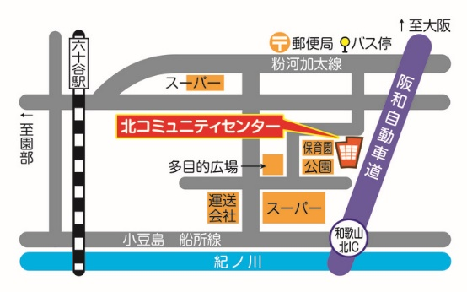
申込方法 :はがき・FAX・メール
申 込 先 ：〒641-0011 和歌山市三葛580和歌山県立医科大学看護学部 柳川研究室
ＦＡＸ 073-446-6724 メール wspcan@yahoo.co.jp
申込受付期間 ：2021年10月10日～10月20日 ※保育は事前登録が必要となります。
問い合せ先 ：こども総合支援センター ＴＥＬ 073-402-7830
北コミュニティセンター
和歌山市直川326番地の7
（さんさんセンター紀の川内）
電話：073-464-3031

